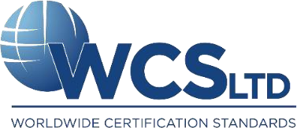

ZERTIFIKAT A.2025.0481/Q rev. 00

WCS LTD BESTÄTIGT HIERMIT, DASS DAS MANAGEMENTSYSTEM VON

RAIA TRANSPORTE GmbH

Rechtssitz Operativer Sitz

Mühleweg 3f 4658 Däniken SO
Mühleweg 3f 4658 Däniken SO

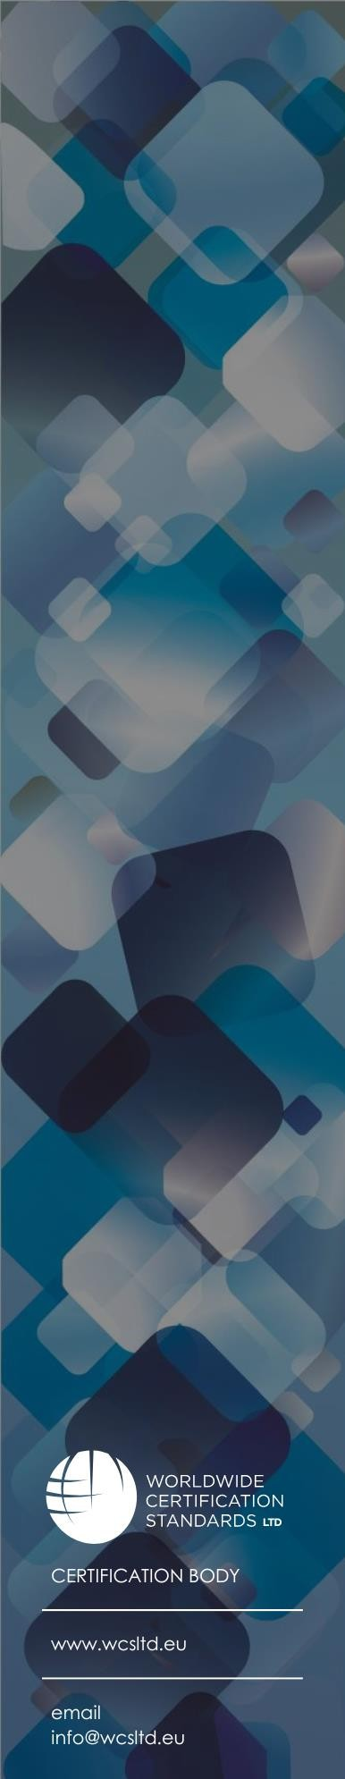

BEURTEILT WURDE UND DIE FORDERUNGEN DES FOLGENDEN REGELWERKS ERFÜLLT

ISO 9001:2015

FÜR DIE FOLGENDEN AKTIVITÄTEN:

TRANSPORTE VON SONDERABFÄLLEN, MULDENSERVICE. IAF: 39

Erstausgabe Ausgestellt am Gültig bis

2007-11-02* 2025-09-12 2028-10-25

Für die Zertifizierungsstelle
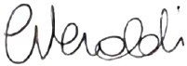

Claudia Veraldi – Certification Body Manager

Für genaue und aktuelle Informationen bezüglich des Zertifizierungsstatus besuchen Sie bitte die Website https://www.iafcertsearch.org oder wenden Sie sich an info@wcsltd.eu
Die Zertifizierung wurde nach ISO 17021-1 erteilt. Die Gültigkeit der Zertifizierung unterliegt einer jährlichen Überwachung
und einer vollständigen Überprüfung des Systems alle drei Jahre. Dieses Dokument ist ein elektronisches Zertifikat, das nur für den Kunden bestimmt ist. Eine gedruckte Version des Zertifikats ist zulässig und als Kopie zu betrachten. Dieses Dokument ist durch das Copyright geschützt.
* Erstausgabe durch eine andere Zertifizierungsstelle

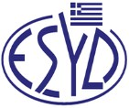
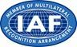
WCS WORLDWIDE CERTIFICATION STANDARDS LTD
Headquarter
Kanigos Street, 33 – 10682 Athens
© WCS – QM 10 00 04 – Rev.05 2024-12-02 MS Certification Cert. No. 1007

